目录

正文

业务分析图
- 现在要做的系统有：
a商品展示系统
- 首页
- 储蓄产品
- 银行卡产品
- 贷款产品
- 理财产品
- 基金产品
- 债券产品
- 信托产品
- 私募产品
- 保险产品
- 股票产品
- 期货产品
- 贵金属产品
- 外汇产品
- 股权融资
- 产权投资
- 借款产品
- 担保产品
- 金融服务产品
- 金融导航
- 投资课堂
- 投资测评书
- 理财计算器
b.后台管理系统
针对a中 2-19的产品的增删改查
C.论坛系统
暂时不做
D.支付交易系统
暂时不做
E.在线交流系统
暂时不做

系统架构图
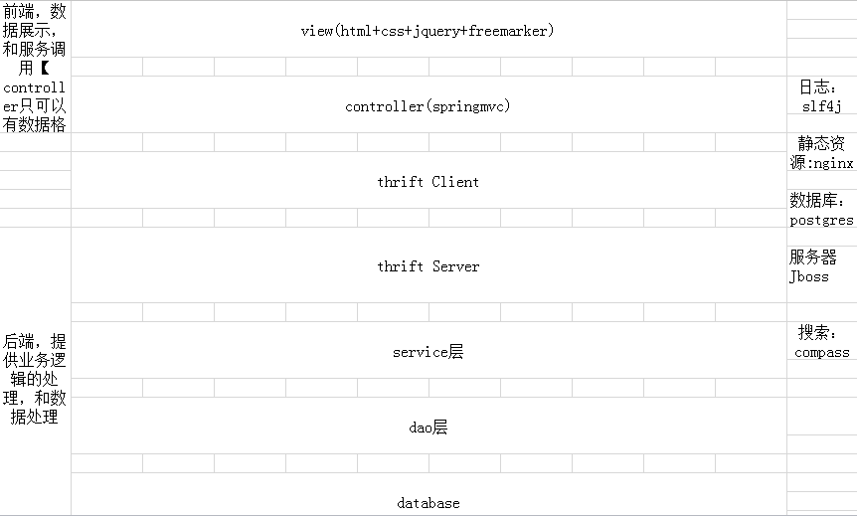
为什么要引入thrift这一层，因为不想让前端和后端耦合，前端和后端可以不部署在一台机器上，前端之间（前端A、前端B 可以不部署在一台机器上），后端（ServiceA ServiceB）可以不部署在一台机器上。这样每个人都可以独立的开发一整块内容，并且能够互相访问位于不同机器上，不同人开发的模块。
所以说 Service 层 一定是 interface + impl 的形式，只要你对外的接口的接口保持不变，你的实现怎么改动都行。

